- Цифровые подписи и сертификаты в GNU Privacy Guard. Система управления ключей Kleopatra.

1. Цель работы.
Целью лабораторной работы является изучение основных функций программного средства шифрования информации, создание цифровых подписей GnuPG, получение навыков работы с данным программным средством.
2. Теоретическая часть.
2.1. Установка GnuPG.
Ссылка для скачивания установочных файлов GnuPG для Windows: http://gpg4win.org/download.html
При установке программного средства GnuPG рекомендуется установить Менеджер ключей Kleopatra, поскольку дальнейшее руководство в данной лабораторной работе будет приведено для связки Kleopatra+GnuPG.

2.2. Процедура генерации ключей.
Запустите Менеджер ключей Kleopatra:
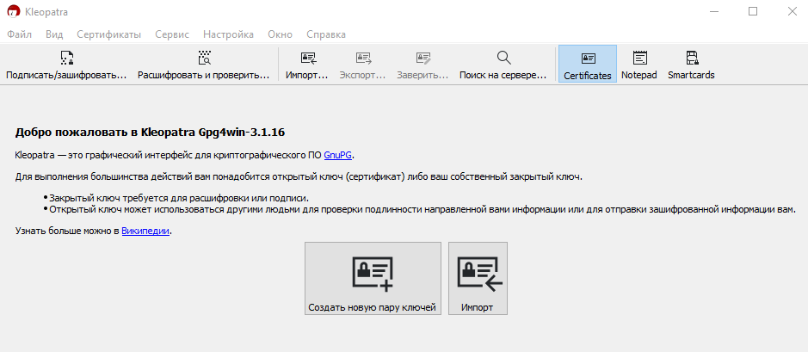
В главном окне программы, которое представлено на вышеприведённом скриншоте, отображаются известные программе ключи (свои пары ключей или открытые чужие ключи). Открытые ключи в программе включаются в сертификаты.
Чтобы создать новую пару ключей, необходимо выбрать пункт меню File → New Certificate, в результате появится окно, показанное на следующем скриншоте:
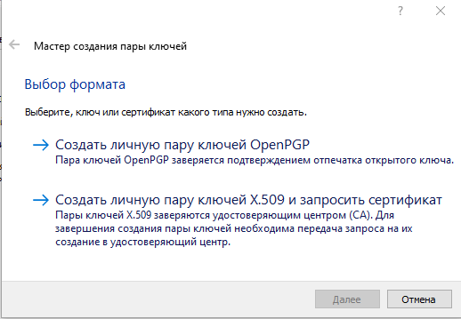
В данной лабораторной работе следует продемонстрировать работу программы по стандарту OpenPGP, поэтому необходимо нажать верхнюю кнопку и перейти в окно, где потребуется заполнить информацию о владельце ключа:
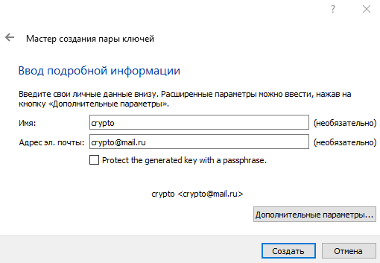
Настройки сертификата можно оставить по умолчанию:
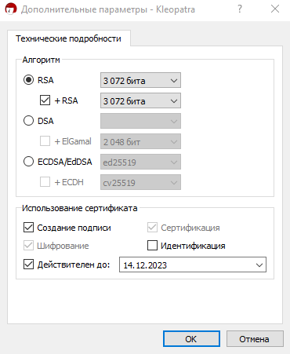
Проверяем правильность введенных данных в следующем окне:
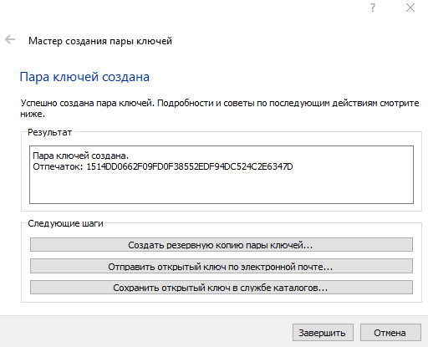
На этом процедура генерации ключей завершена.
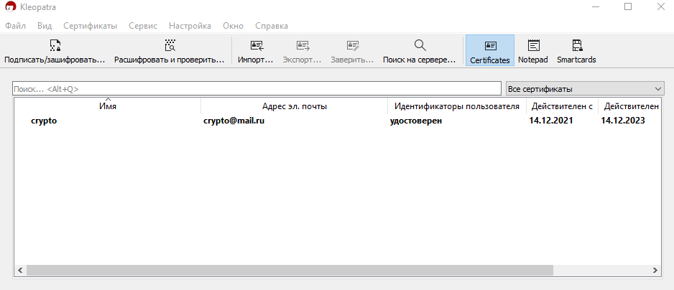
2.3. Процедура экспорта и импорта ключей.
Для обмена открытыми частями ключевых пар необходимо иметь возможность экспортировать и импортировать открытые части ключей. Для экспорта открытого ключа необходимо выбрать нужный сертификат из списка главного окна программы Kleopatra и выбрать пункт меню File → Export Certificates.
Сохраняем файл с расширением .asc
Для импорта чужого открытого ключа необходимо выбрать пункт меню File →Import Certificates и выбрать файл сертификата (в данной лабораторной работе операции экспорта и импорта производятся с файлами формата .asc).
2.4. Шифрование и цифровая подпись файлов.
Процедуры шифрования и цифровой подписи файлов в менеджере ключей
Kleopatra проходят схожим образом. В Kleopatra выбирается пункт меню File → Sign/Encrypt Files и выбирается целевой файл, после чего открывается окно:
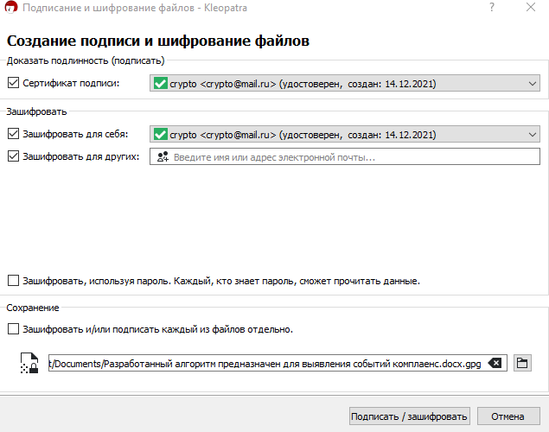
В данном окне можно сделать выбор, какую процедуру осуществить с файлом:
- Encrypt (зашифровать);
- Sign (подписать).

В данном окне необходимо выбрать сертификаты тех, для кого предназначено сообщение. Здесь можно задать процесс шифрования таким образом, чтобы сообщение могли расшифровать несколько человек.
После нажатия кнопки Encrypt происходит процесс шифрования.

В результате будет создан файл формата .gpg, который является зашифрованным файлом.
В случае, если был выбран пункт цифровой подписи, откроется окно:
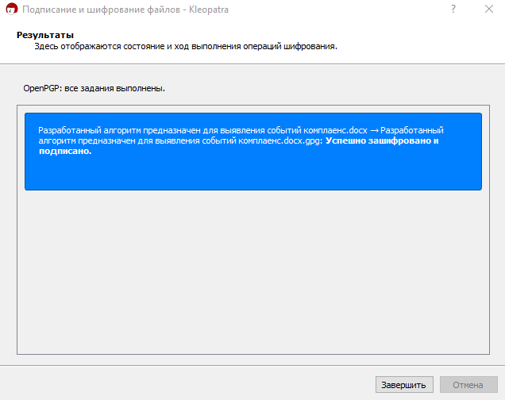

В данном окне необходимо подтвердить использование стандарта OpenPGP. Далее ввести пароль для закрытой части ключевой пары, если он указывался при ее создании.
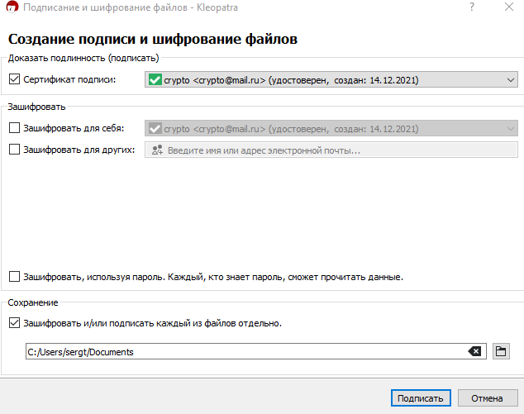

В результате будет создан файл формата .sig, который будет являться цифровой подписью файла.
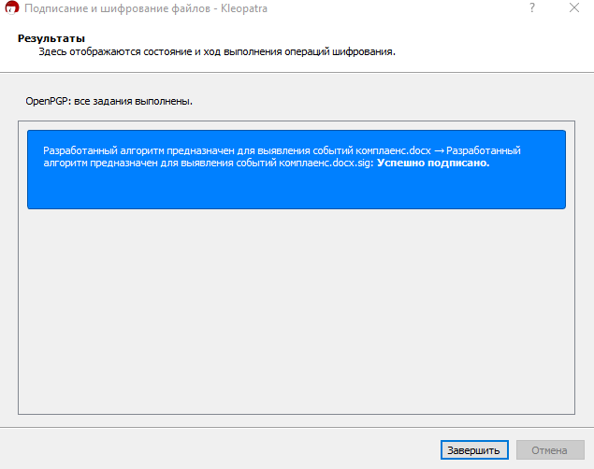
2.5. Процедура дешифрования и проверки цифровой подписи.
Процедуры дешифрования и проверки цифровой подписи файлов в менеджере ключей Kleopatra проходят схожим образом. В Kleopatra выбирается пункт меню File → Decrypt/Verify Files и выбирается зашифрованный файл (.gpg) или цифровая подпись (.sig), после чего открывается окно.
В результате будет получен дешифрованный файл или сообщение об успешной проверке цифровой подписи (в зависимости от того, что было выбрано):
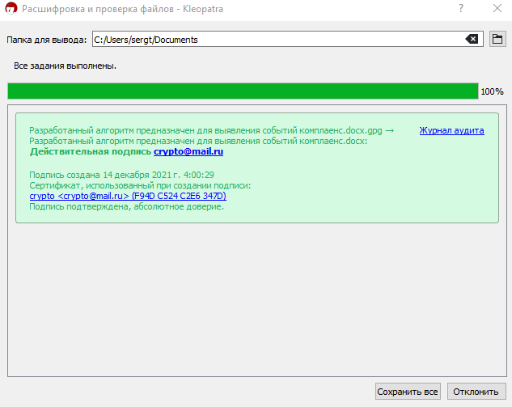
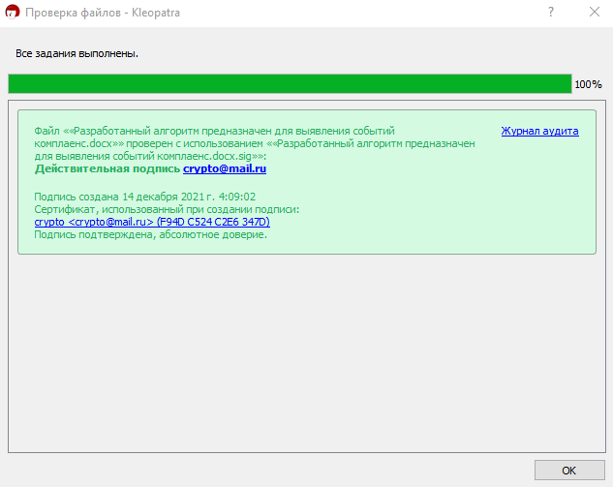
3. Порядок выполнения работы.
1 Установите GnuPG и менеджер ключей Kleopatra на свою операционную систему.
2. Сгенерируйте новую пару ключей (создайте новый сертификат), следуя инструкциям, данным в Теоретической части данной лабораторной работы.
3. Экспортируйте открытую часть сгенерированной пары ключей в файл key.asc и приложите к отчету.
4. Составьте небольшой файл с названием notion.doc, содержащий краткое определение термина (3-4 предложения), в зависимости от выбранного Вами варианта из таблицы ниже:
Вариант | Термин
1 | Симметричная система шифрования
2 | Асимметричная система шифрования
3 | Поточный шифр
4 | Криптографический протокол
5 | Цифровая подпись
6 | Хэш
7 | Криптостойкость шифра
8 | Brute-force
9 | Имитозащита
10 | Имитовставка
11 | Криптоанализ
12 | Side channel attack
13 | Ключ
14 | Блочный шифр
15 | Цифровой сертификат
16 | Факторизация целых чисел
17 | Дискретное логарифмирование
5. Создайте цифровую подпись для файла notion.doc, используя сгенерованную Вами пару ключей, и приложите файл цифровой подписи notion.doc.sig к отчету.
6. Осуществите проверку созданной Вами цифровой подписи и отразите результат в отчете.
7. Зашифруйте файл notion.doc, используя импортированный открытый ключ (файл crypto.asc), который находится в приложении к тексту данной лабораторной работы, и приложите к отчету результат шифрования notion.doc.gpg.

Кроме обязательных элементов отчета (титульный лист, цель, выводы, ход работы со скриншотами, подтверждающими выполнение задач практической работы) необходимо прикрепить в приложение три следующих файла:
- key.asc (экспортированная открытая часть ключа);
- notion.doc.sig (цифровая подпись файла, сделанная с помощью сгенерированной пары ключей);
- notion.doc.gpg (зашифрованный с помощью некоторого импортированного ключа).

Вопросы для защиты
- Подписи DSA (ECDSA), подпись Эль-Гамаль
- Структура сертификата. Поля сертификата X.509. Корневые и промежуточные центры сертификации (CA)
- Одноразовые, групповые и пороговые подписи
- Системы управления и хранения криптографических ключей

